이름 | 이승윤 | 학번 | 2022089761
깃허브 링크 | https://github.com/Kor-Lazyman/AINAlgos_multi_robots
- 알고리즘 1번 | Minor1 Placement and Scheduler PPO
  - 모델별 적용 결과
모델명 | Makespan  (DD:HH:MM:SS) | 계산 시간  (DD:HH:MM:SS) | Validator 적용 결과  (Pass or Fail)
01 (Honeycomb) | 00:00:35:03 | 00:00:00:13 | PASS
02 (Spiral) | 00:01:09:18 | 00:00:00:25 | PASS
03 (Triangular truss) | 00:00:57:30 | 00:00:00:14 | PASS
04 (Motor inner) | 00:15:02:28 | 00:00:02:59 | PASS
05 (Twisted shell) | 02:03:13:53 | 00:00:37:06 | PASS
06 (Angle frame) | 00:02:12:27 | 00:00:01:26 | PASS

  - Validator 적용 결과 캡쳐 화면
    - 01
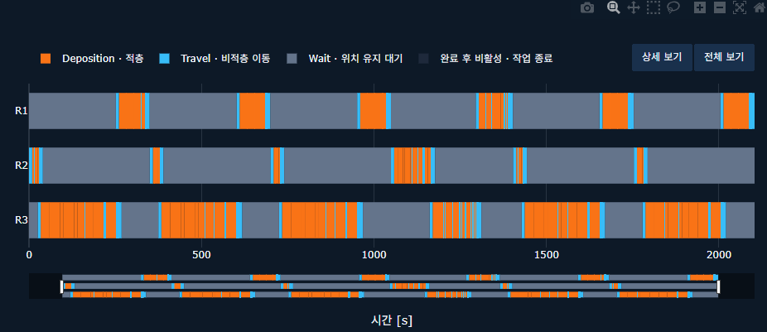
    - 02
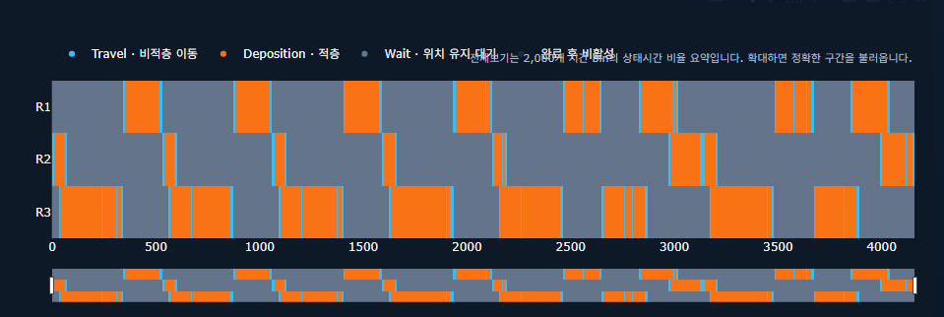
    - 03
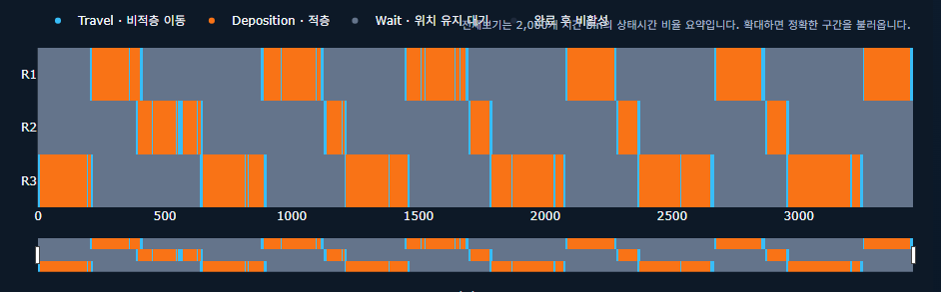
    - 04
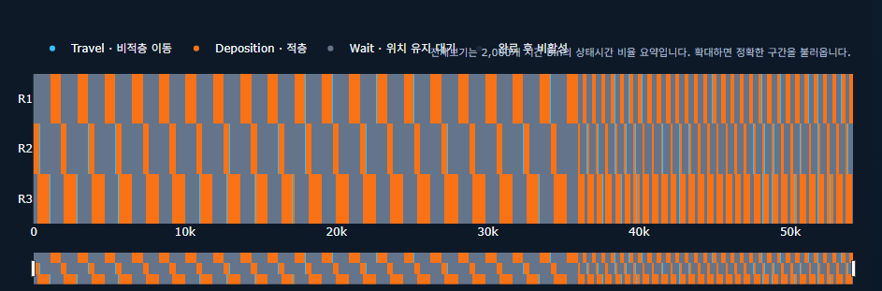
    - 05
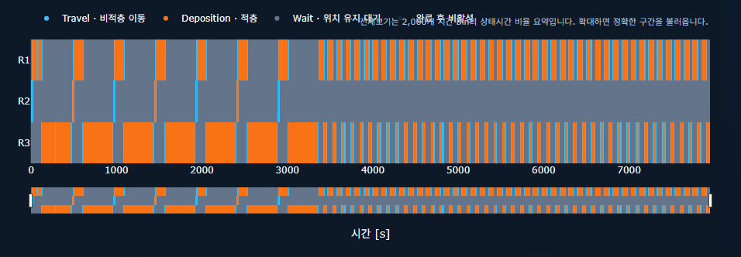
    - 06
- 수도코드

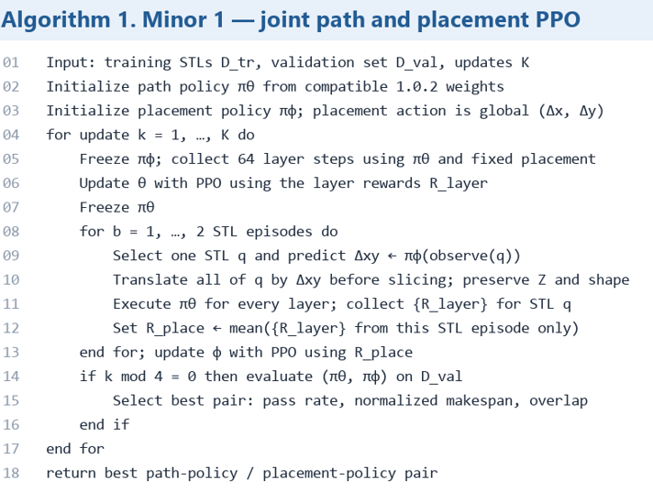

  - 이 알고리즘을 이 문제에 적용한 이유
    - 기본적으로 3d프린터의 경우에는 이동경로를 따라가며 제작하게 된다.
그러기 떄문에 한 점에서 출발해서 최단 경로로 움직이는 것이 makespan에 큰 영향을 미친다. 이 뜻은 경로 생성에서 알고리즘이 학습하는 영향력은 그리 크지 않다. 또 경로 생성도 오래 걸리지 않는다. 그렇기에 이 문제의 경우에는 모델을 적절하게 배치하는 것이 큰 이득을 얻을 수 있다. 또 stl의 경우에는 slicing을 하여 layer단위로 쉽게 나눌 수 있다. 그렇기에, step단위를 layer로 만들 수 있게 되며, 한 episode를 1모델로 추상화 하기 쉽다.

  - 알고리즘에 대한 세부 설명(특징, 장단점 등)
    - slicing으로 layer를 원하는 간격마다 자르는 preprocessing 단계가 존재한다.

    - 이 알고리즘은 모델을 2종류를 사용한다. Path와 제작 조건을 결정하는 모델과 stl이 가장 적합한 위치에 올 수 있도록 설정하는 모델 1개, 이렇게 총 2개가 존재한다.

    - Environment 단계에서 로봇 3대가 동선을 만들고(출발지와 이동 방향은 action에서 설정)한다. 충돌이 발생할 것으로 평가되면 아예 동시진행을 하지 않도록 설정한다.

    - 장점
        - Stl을 정교하게 만들어 가장 효율적인 작업이 가능하게 한다.
        - 뛰어난 일반화 성능과 makespan을 보여준다.(pathfinding만을 결정하는 모델만 사용한 경우에 비해40%정도의 절감을 보여준다.)

    - 단점
        - 모델이2개, 그리고 큰 모델일수록 분석하고 처리하는 시간이 오래걸려 computation time이 길어지며, 동시에 학습 시간도 매우 늘어나게 된다.

  - 개선사항
    - 현재는 xy로만 이동한다. 회전을 시켰을 경우에도 최선이 존재할 가능성이 있다.
    - Environment의 제약 때문에 한 타임에 1개의 로봇만이 움직이는 낭비가 존재한다.

  - Parameters
파라미터 | 현재 설정 | 의미
업데이트 수 | 40 | 40 updates (모델은 26회 update)
n_steps | 64 | 업데이트마다 레이어 단계 64개 수집
batch_size | 32 | 정책 업데이트 미니배치 크기
learning_rate | 0.0003 | 학습률
device | CUDA | 신경망 계산 장치
placement_steps | 2 | 업데이트마다 STL 전체 배치 평가 2회
placement_every | 1 | 매 업데이트마다 placement 학습
n_epochs | 4 | placement 데이터 반복 학습 횟수
eval_every | 4회 | 4회 업데이트마다 validation
eval_episodes | 1 | validation 파일당 평가 에피소드 수
early_stopping | 꺼짐 | 설정상 조기 종료하지 않음
geometry_device | CPU | 슬라이싱·기하·경로 계산 장치
training STL | 6개 | 350층 STL 포함
validation STL | 6개 | 업데이트별 정기 평가에 사용

- 알고리즘 2번 refined collisionavoid system
  - 모델별 적용 결과
모델명 | Makespan  (DD:HH:MM:SS) | 계산 시간  (DD:HH:MM:SS) | Validator 적용 결과  (Pass or Fail)
01 (Honeycomb) | 00:00:44:08 | 00:00:00:10 | PASS
02 (Spiral) | 00:01:39:54 | 00:00:00:43 | PASS
03 (Triangular truss) | 00:01:09:48 | 00:00:00:17 | PASS
04 (Motor inner) | 00:17:52:37 | 00:00:04:05 | PASS
05 (Twisted shell) | 01:14:20:19 | 00:00:04:56 | PASS
06 (Angle frame) | 00:02:26:40 | 00:00:00:10 | PASS

  - Validator 적용 결과 캡쳐 화면
    - 01
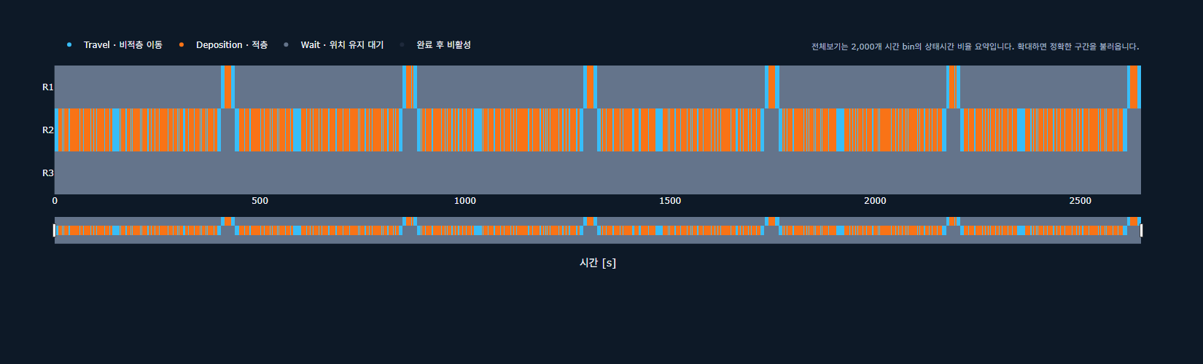
    - 02
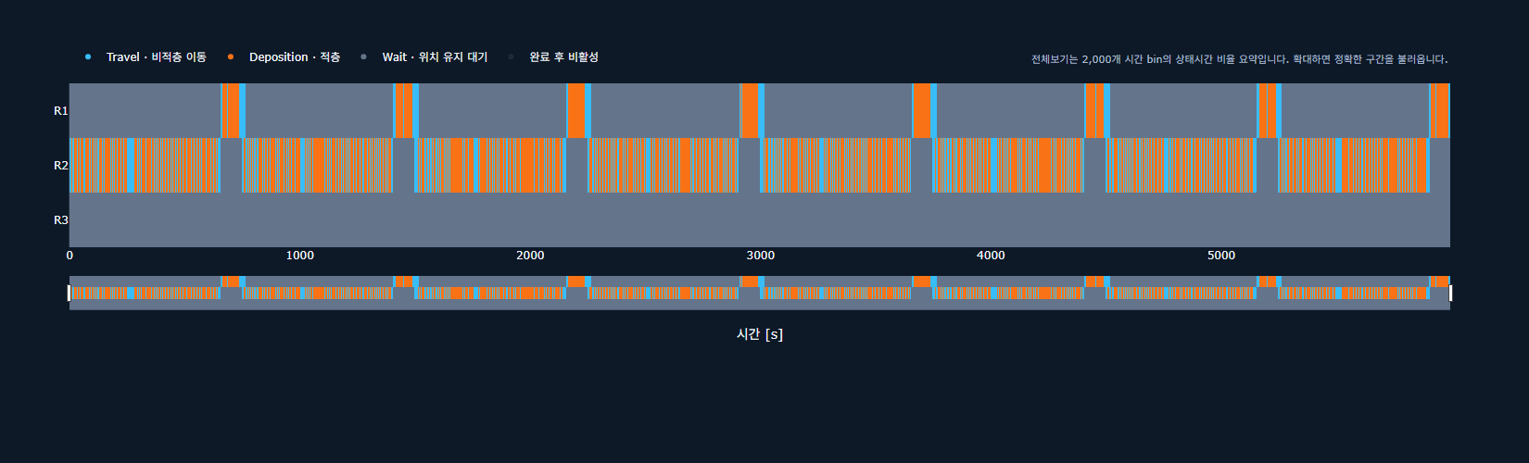

    - 03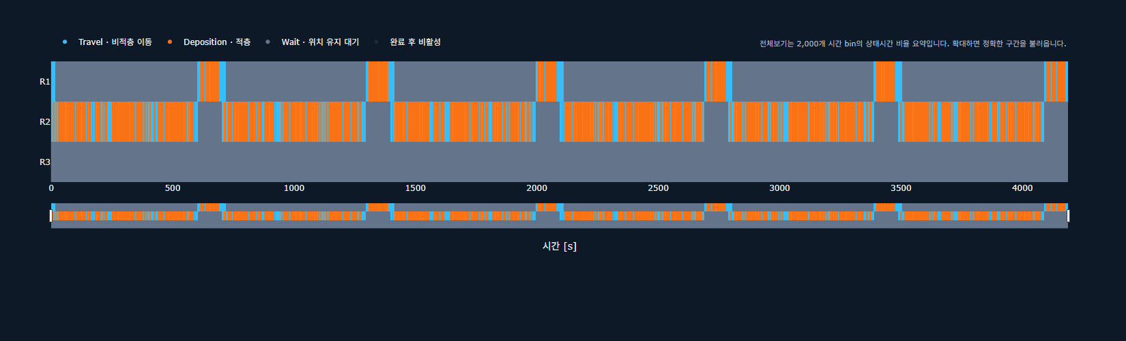
    - 04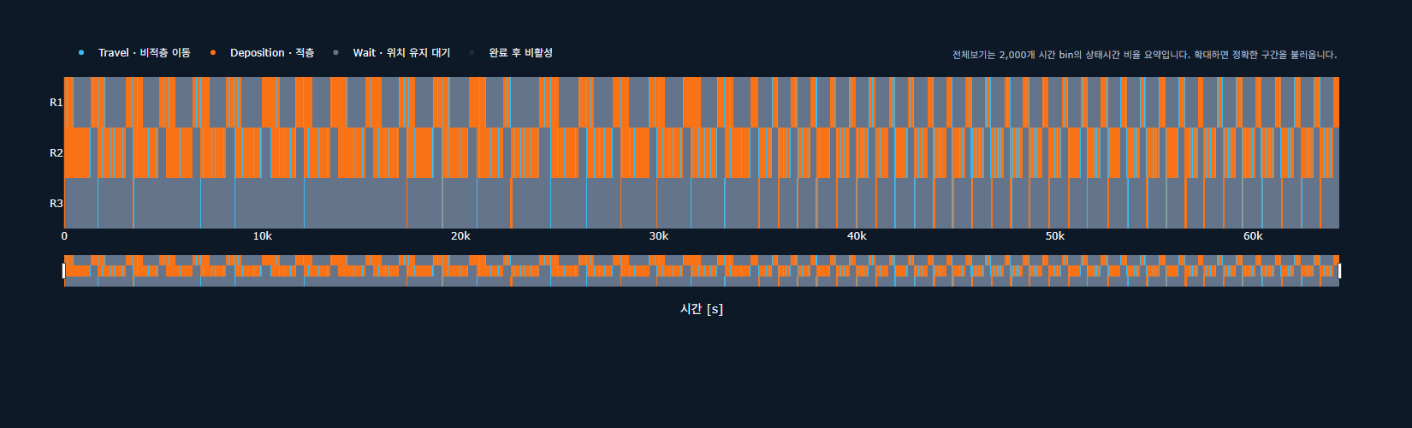
    - 05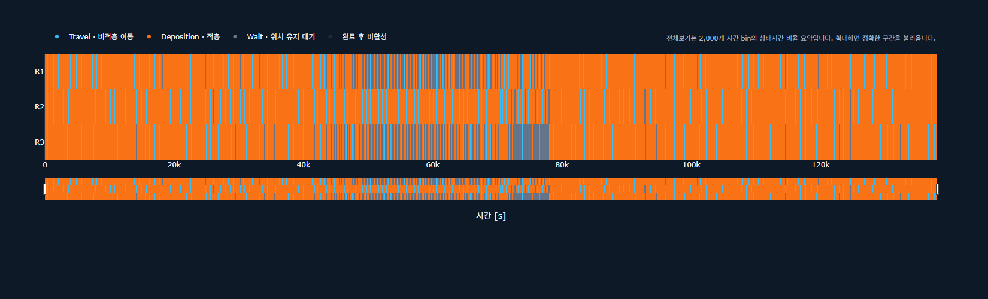
    - 06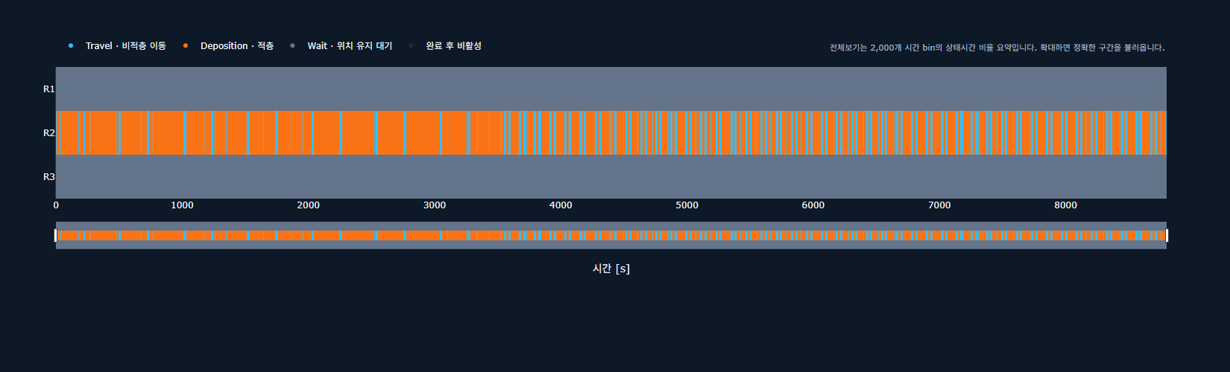

  - 알고리즘 수도코드 or 플로우차트
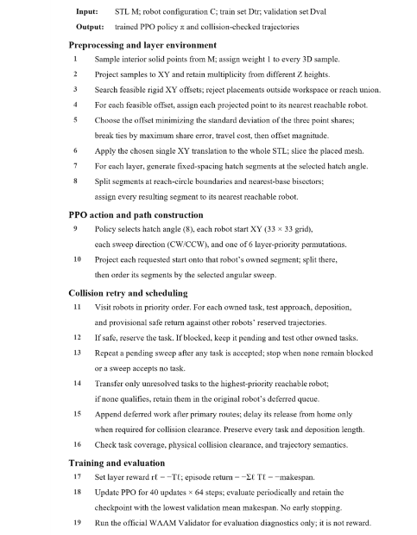
  - Minor1의 경우에는 로봇을 1대만 사용한다. 이런 문제를 해결하기 위해선 environment의 제약을 완화시켜야 할 필요성이 보였다. 그렇기에 이 조건을 바꾸고 우선순위 부여를 action으로 추가하여 충돌 유의 거리를 세팅하여 충돌을 피하면서도 로봇을 동시에 사용하고자 한다.
  - Minor1에 비하여 makespan이 오래걸리는 케이스도 있으나 가장 오래 걸리는 상황에선 25%라는 큰 격차를 보여준다. 이를 통해 layer의 양이 많은 모델의 경우 minor1에 비하여 1.1.1.e가 더 효율적이라 볼 수 있으며 동시에 computation time도 굉장히 줄였다.
    - 장점: 높은 일반화 성능(validation datea 8종 모두에 대하여 pass, minor1과 비슷하거나 더 높은 성능을 보였음.
    - 단점: 로봇의 utilization이 여전히 낮은 경향성이 있음 이를 중점적으로 개선할 필요성이 있음.
항목 | 설정
알고리즘 | PPO, MlpPolicy
학습량 | 40 updates × 64 steps = 2,560 steps
학습 데이터 | STL 6개
검증 데이터 | STL 8개
정책·가치망 | 각각 은닉층 [128, 128]
학습률 | 0.0003
Batch size / Epoch | 32 / 10
γ / GAE λ | 1.0 / 0.95
장치 | 정책 CUDA, geometry CPU
조기 종료 | 사용 안 함
보상 | 레이어별 -layer_duration; 에피소드 합계 -makespan
체크포인트 선택 | 검증 평균 makespan이 가장 낮은 모델
초기 가중치 | 무작위 초기화, 기존 모델 미사용
시드 | 42
TensorBoard | 사용
Validator | 평가에만 사용, 보상에는 미포함

